**Management und Controlling**

Inhalt

**1. Grundbegriffe** 3

Ökonomisches Prinzip 3

Wirtschaftseinheit 3

Unternehmen 3

Klassifikation von Unternehmen nach Größe, Branche und Eigentumsform 4

Führung, bzw. Unternehmensführung 5

Management 6

Leadership 6

Ebenen und Funktionen der Unternehmensführung 6

Unternehmer 7

Entrepreneur 7

**2.1 Normative Unternehmensführung** 8

Purpose 8

Werte 8

Unternehmenskultur 8

Vision 8

Mission 8

Unternehmenspolitik 9

Leitbild 9

**2.2 Strategische Unternehmensführung** 10

- Strategie 10

- SGE & SGF 10

- Erfolgspotenziale 10

- Wettbewerbsvorteile 11

- Wertschöpfungskette 11

- Strategieprozess 11

- SWOT-Analyse 12

- TOWS-Normstrategien 12

- Business Model Canvas 13

- Umwelt-/Umfeldanalyse: globale Umwelt, Wettbewerbs-, Branchen-(Five Forces), Marktanalyse 13

- Wettbewerbsstrategien 14

- GAP Analyse 15

- Produktlebenszyklus 16

- BCG & McKinsey-Portfolio 16

**3. Controlling** 20

- Semantik und Etymologie 20

- Definitionen relevanter Autoren 20

- IGC Prozessmodell 21

- Planungs- und Kontrollsystem, -aufgaben und -prozess 21

- Klassische Planungsrichtungen 22

- Rollierende und revolvierende Planung 24

**3.1 Strategische Planung und Kontrolle** 25

- Strategieentwicklung 25

- Prozess der strategischen Planung und Kontrolle 25

- Ungewissheit und Unsicherheit 26

- Szenariotechnik 27

- Phasen der strategischen Planung 27

- Erfolgspotenziale vs. Erfolgsfaktoren 27

- Balanced Scorecard; Systemelemente: Perspektiven, Operationalisierung, Ursache-/Wirkungsketten (Strategy Map) 27

**3.2 Operative Planung und Kontrolle** 32

- Charakteristika der operativen Planung und Kontrolle 32

- Sachzielorientierte Aktionsplanung vs. Wertzielorientierte Budgetierung 32

- Budget 32

- Budgetierungsprozess 33

- Verhaltenswirkungen der Budgetierung 34

- Better Budgeting 34

- Beyond Budgeting 34

# **1. Grundbegriffe**

## Ökonomisches Prinzip

Eine Wirtschaftseinheit handelt nach dem rationalen Prinzip, wenn es sich bei der Wahl zwischen Alternativen für die bessere Lösung entscheidet.

1. Maximalprinzip: Erwirtschaftung eines maximalen Ertrags mit gegebenen Aufwand.
2. Minimalprinzip: Erbringung eines definierten Ertrags mit minimalen Einsatzfaktoren.
3. Optimumprinzip: Erwirtschaftung eines möglichst günstigen Verhältnisses zwischen Gütermengen und Einsatzfaktoren.

Eine Wirtschaftseinheit handelt nach dem ökonomischen Prinzip, wenn knappe Mittel nicht verschwendet werden, indem das Verhältnis aus Produktionsergebnis (Output/Ertrag) und Produktionseinsatz (Input/Aufwand) optimiert wird.

## Wirtschaftseinheit

Ein Betrieb ist eine planvoll, organisierte Wirtschaftseinheit, in der Produktionsfaktoren kombiniert werden, um Güter und Dienstleistungen über den eigenen Bedarf hinaus herzustellen und abzusetzen.

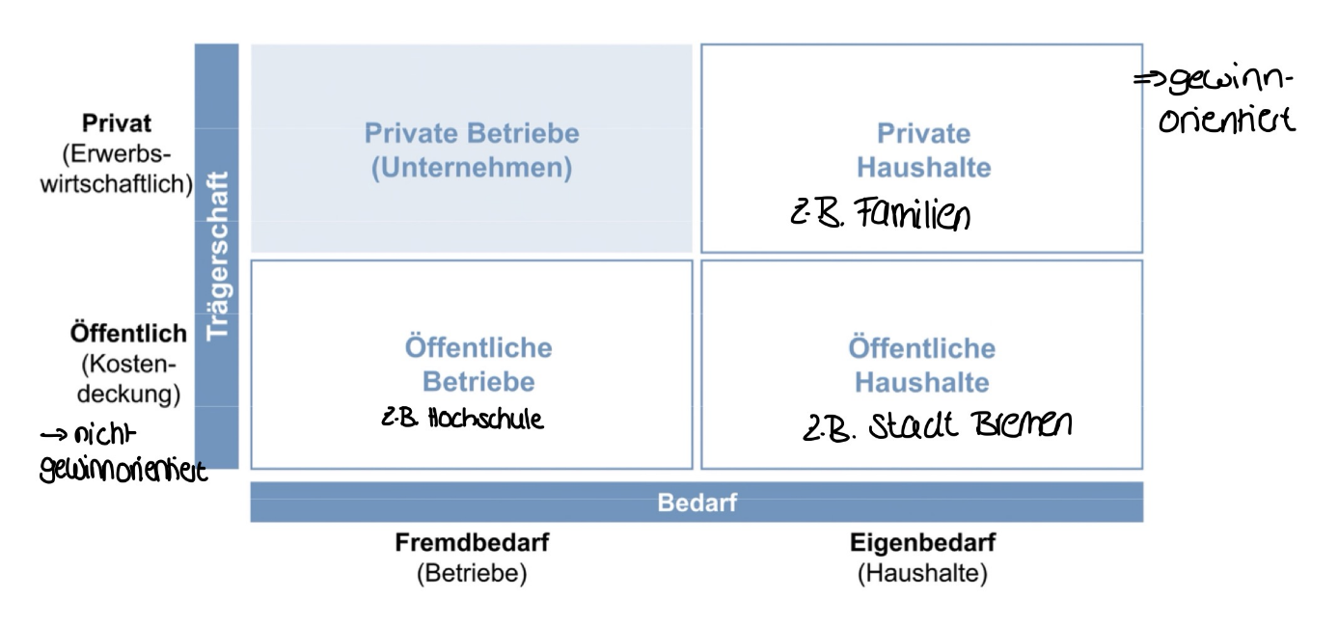

## Unternehmen

Ein Unternehmen ist ein privater Betrieb, der als planvoll organisierte Wirtschaftseinheit Güter und Dienstleistungen über den eigenen Bedarf hinaus nach dem erwerbwirtschaftlichen Prinzip herstellt und absetzt.

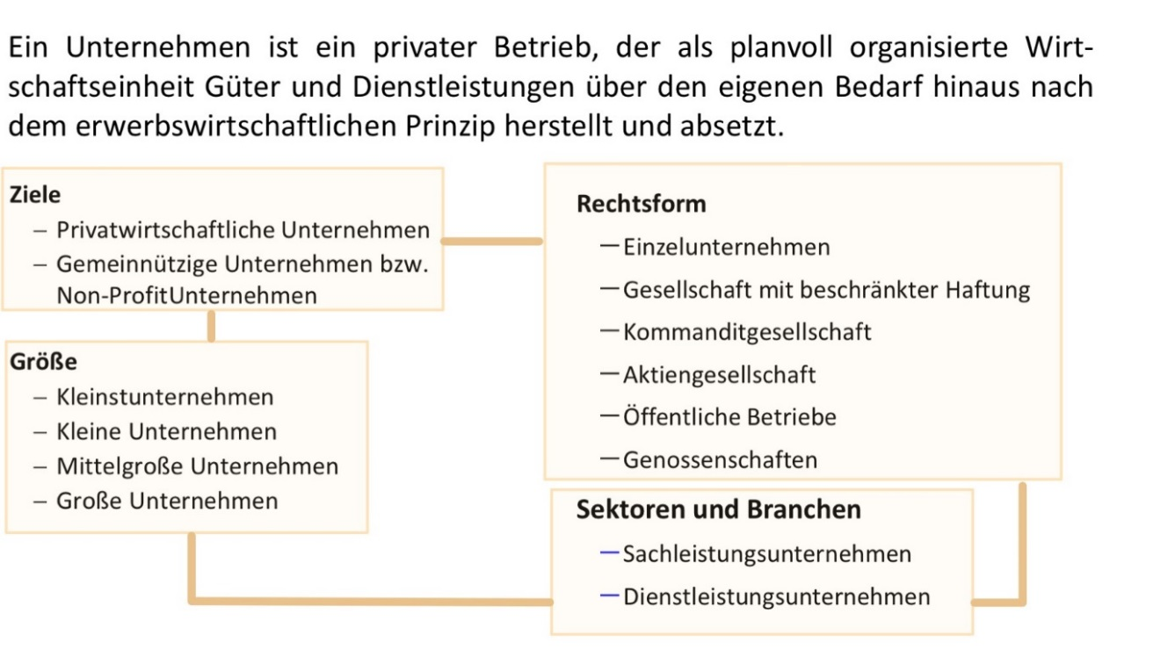

Ein Unternehmen ist ein

• sozio-technisches System aus Elementen, Beziehungen und Zielen.

• Elemente sind Mitglieder und Ressourcen.

• Sie sind durch Beziehungen verbunden und

• stehen durch Interaktion und Kommunikation im offenen Austausch mit der Unternehmensumwelt.

Seine Ziele legt das Unternehmen weitgehend autonom selbst fest, wobei dessen Produktivität und sein Überleben im Vordergrund stehen.

## Klassifikation von Unternehmen nach Größe, Branche und Eigentumsform

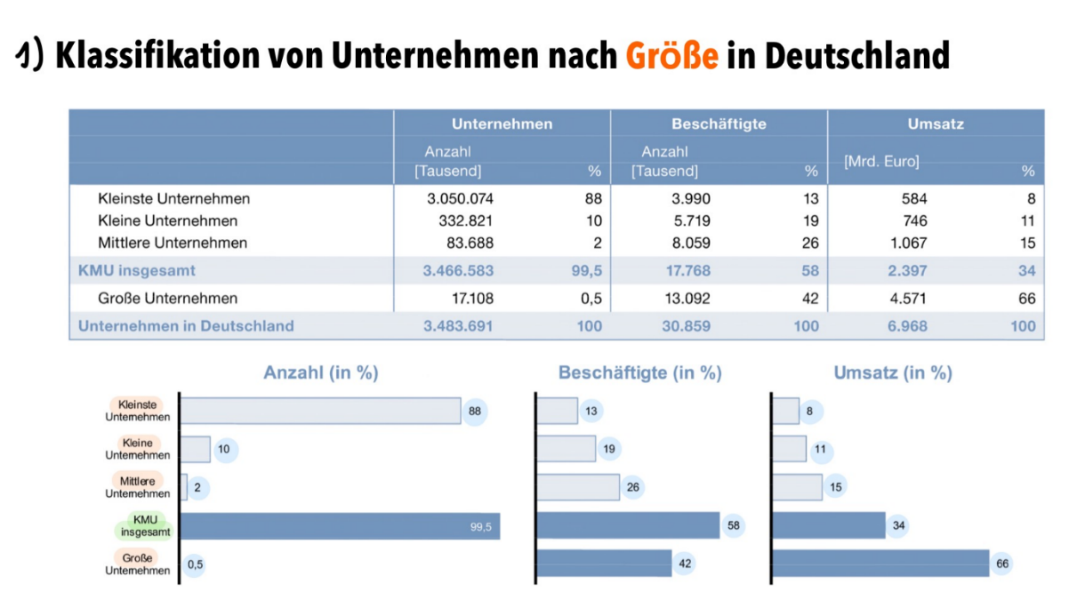

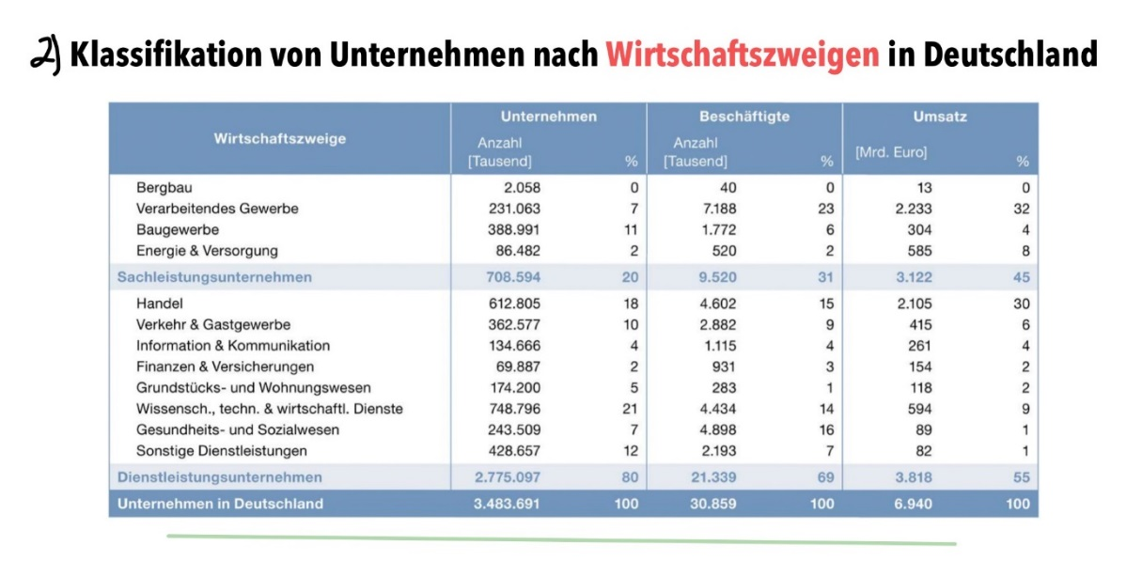

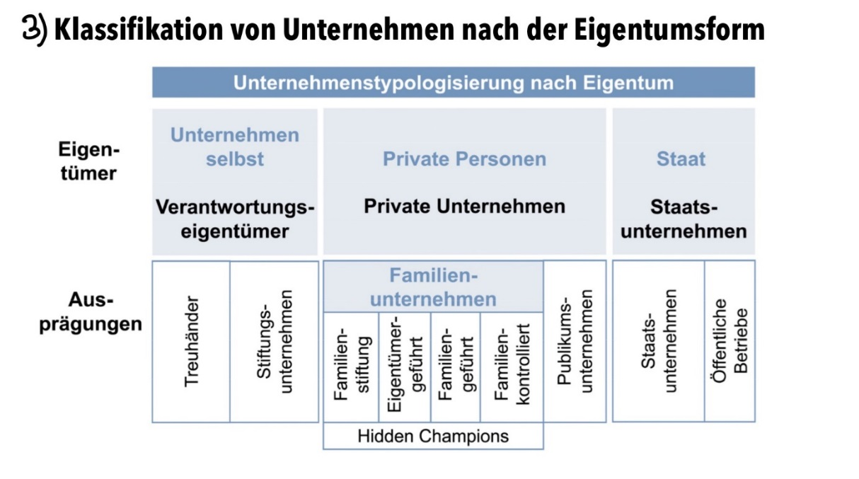

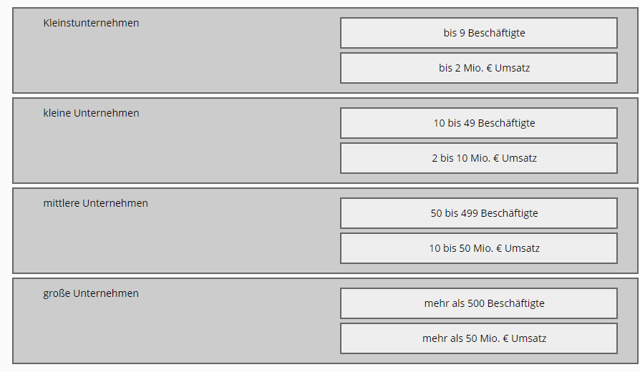

## Führung, bzw. Unternehmensführung

* Funktion (Aufgaben): zielorientierte Gestaltung, Lenkung & Entwicklung
* Institution (Personen): Personen mit Weisungsbefugnissen
* Planung, Steuerung und Kontrolle,
* Ziele = elementarer Bestandteil

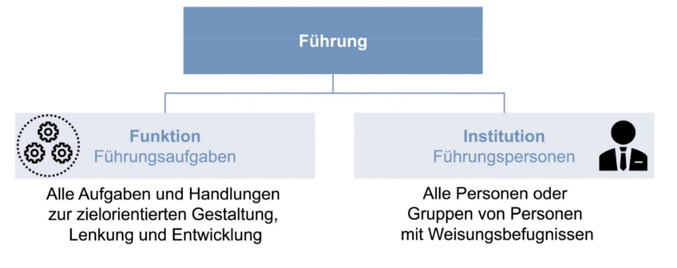

## Management

* Englisch: "to manage" = etwas handhaben, duchführen, erledigen oder verwalten, etwas leiten oder zustande bringen
* Lateinisch "manus agerer" = an der Hand führen ; "mansionem agere" = das Haus für den Eigentümer bestellen
* Entwicklung und Umsetzung von Maßnahmen und Lösungen dabei auftretender Probleme
* Führungsfunktionen Planung und Kontrolle sowie Organisation dominant

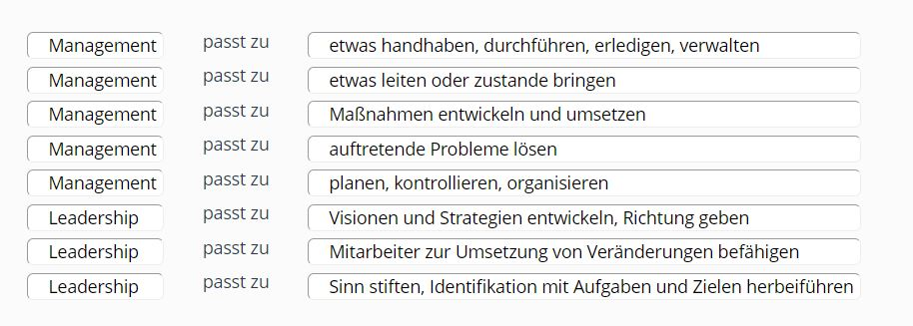

## Leadership

* Entwicklung von Visionen und Strategien ; Richtung geben
* Leader befähigen Mitarbeiter zur Umsetzung von Veränderungen
* Leadership stiftet Sinn und führt zur Identifikation mit Aufgaben und Zielen
* Personalführung dominante Führungsfunktion

## Ebenen und Funktionen der Unternehmensführung

Die normative Unternehmensführung bestimmt die Identität und Legitimität als Daseinsberechtigung eines Unternehmens. Sie legt den Sinn (Purpose), die Vision und Mission, die Werte und Kultur sowie die Corporate Governance fest. Sie sichert die Lebens- und Entwicklungsfähigkeit des Unternehmens.

Die strategische Unternehmensführung ist auf die Entwicklung bestehender und die Erschließung neuer Erfolgspotenziale ausgerichtet und beschreibt die hierfür erforderlichen Ziele, Leistungspotenziale und Vorgehensweisen.

Die operative Unternehmensführung befasst sich mit der Planung, Steuerung und Kontrolle der laufenden Aktivitäten eines Unternehmens, um die bestehenden Erfolgspotenziale möglichst effizient zu nutzen.

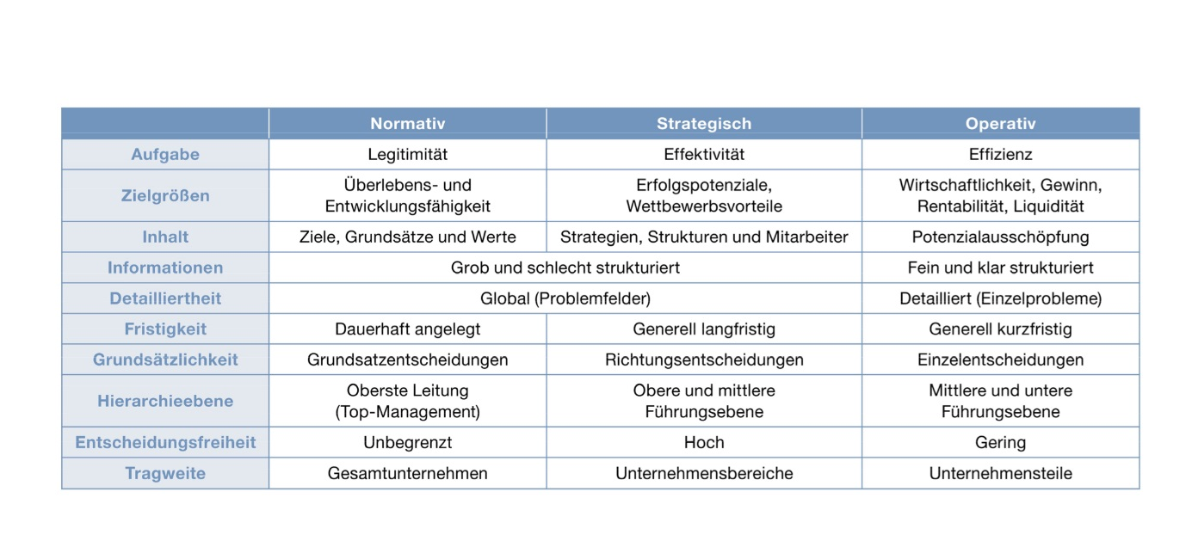

Führungsfunktionen nach den Inhalten des Führungshandelns:

* Planung und Kontrolle
* Personal
* Organisation
* Information und Kommunikation

## Unternehmer

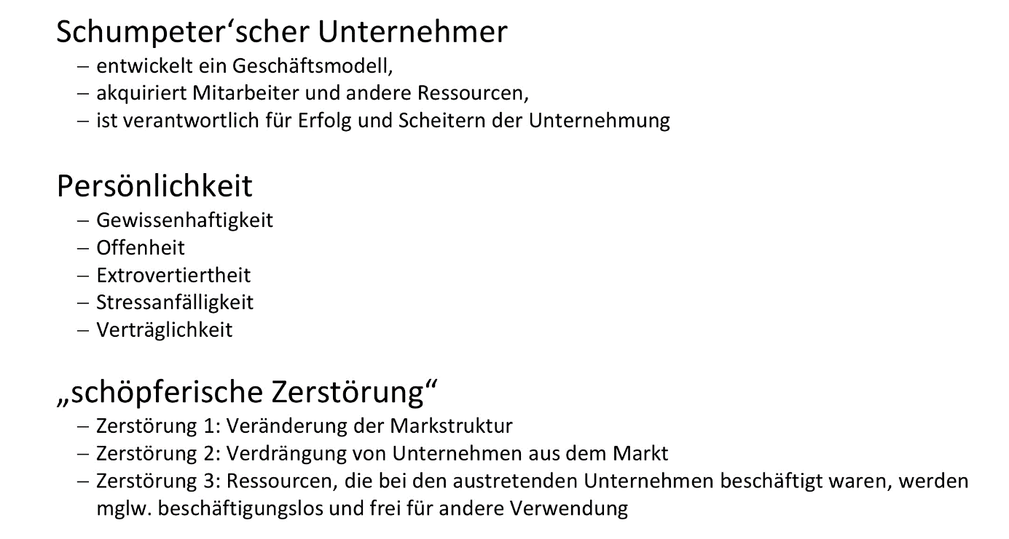

Sie sind Unternehmerin oder Unternehmer im Sinne des Umsatzsteuerrechts, wenn Sie eine gewerbliche oder berufliche Tätigkeit selbständig ausüben, die auf eine dauerhafte Erzielung von Einnahmen angelegt ist.

## Entrepreneur

* Begriffsherkunft:
  + französisches Militär des 17. Jahrhunderts
  + leitet sich vom französischen Verb "entreprendre" ab, das mit "etwas unternehmen" bzw. "in Angriff nehmen" übersetzt werden kann
* Merkmale:
  + Entdecken von Chancen: Entrepeneure finden, evaluieren und nützen neue Geschäftsmöglichkeiten
  + Durchsetzen von Innovationen: Neuerungen werden entwickelt, umgesetzt und vermarktet
  + Nutzung von Ressourcen: Entrepeneure identifizieren, erschließen und kombinieren die erforderlichen Ressourcen
  + Tragen von Risiken: Entrepeneure gehen Risiken ein, die mit dem unternehmerischen Handeln verbunden sind
* Abgrenzung:
  + Gleichsetzung von Management und "Unternehmer" bzw. "Entrepeneurs" greift zu kurz
  + nicht auf Führungsrolle beschränkt, vielmehr auf Rolle des "Leaders" konzentriert

# **2.1 Normative Unternehmensführung**

## Purpose

Der Purpose bestimmt die Daseinsberechtigung eines Unternehmens, die Sinn und Identität stiftet. Er beschreibt den Beitrag, den ein Unternehmen zur Umwelt und zum Gemeinwohl leisten möchte und dessen Existenz legitimiert.

## Werte

Werte sind Vorstellungen, Ideen, Normen oder Verhaltensweisen, die in einer Gemeinschaft als wünschenswert anerkannt sind und deren Mitgliedern als Orientierung dienen.

Entstehung, Entwicklung und Funktion:

* Werte werden von der vorherrschenden Kultur bestimmt
* Objektivierung erfolgt durch Verallgemeinerung und ist unabhängig von der Anerkennung durch einzelne Subjekte
* Werte spezifizieren die Ethik

## Unternehmenskultur

Die Unternehmenskultur ist die Gesamtheit der in einem Unternehmen vorherrschende Wertvorstellungen, Traditionen, Überlieferungen, Mythen und Denkhaltungen, welche das Verhalten der Mitarbeiter prägt.

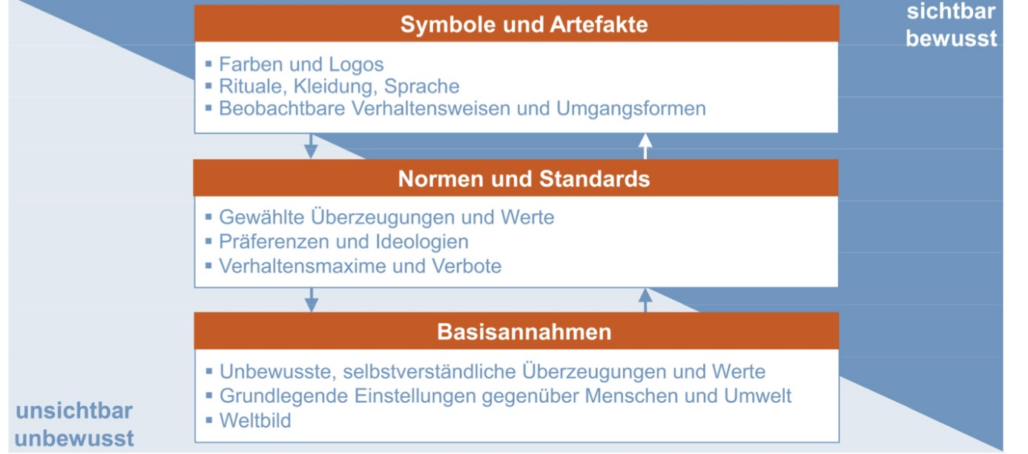

## Vision

Eine Unternehmensvision ist ein Zukunftsbild, das dem Unternehmen die Richtung weist und dessen interne Anspruchshaltung ausdrückt.

## Mission

Die Unternehmensmission legt das Tätigkeitsfeld eines Unternehmens fest und beschreibt damit den Unternehmenszweck. Die Mission bestimmt, was ein Unternehmen erreichen will und welche Beiträge es für seine Stakeholder leistet.

Anforderungen an eine Unternehmensmission:

* Allgemeingültigkeit
* Wesentlichkeit
* Konsistenz
* Vollständigkeit
* Wahrheit
* Realisierbarkeit
* Unmissverständlichkeit
* Langfristige Gültigkeit

## Unternehmenspolitik

Unternehmenspolitik entwickelt die Unternehmensziele durch politische Prozesse des Interessenausgleichs.

Unternehmenspolitische Prozesse beschreiben, wie Ziele bei Interessenkonflikten durch Machtausübung festgelegt werden.

Unternehmensleitlinien sind nicht vollständig konkretisierte Unternehmensziele.

## Leitbild

Das Unternehmensleitbild fasst die Werte, Vision und Mission eines Unternehmens in einem angestrebten Selbstbild zusammen.

Funktionen von Leitbildern:

* Orientierung
* Konkretisierung
* Legitimation
* Motivation

# **2.2 Strategische Unternehmensführung**

Die strategische Unternehmensführung ist auf die Entwicklung bestehender und die Erschließung neuer Erfolgspotenziale ausgerichtet und beschreibt die hierfür erforderlichen Ziele, Leistungspotenziale und Vorgehensweisen.

## - Strategie

Eine Strategie besteht aus Maßnahmenbündeln zur Positionierung in der Unternehmensumwelt und zur Gestaltung der Ressourcen des Unternehmens. Sie soll die Überlebensfähigkeit sichern und zielt auf die Erlangung von Wettbewerbsvorteilen, aus denen neue Erfolgspotenziale geschaffen bzw. bestehende weiterentwickelt werden.

Die 5 P´s der Strategie:

* Pläne (Plan)
* Positionierungen (Position)
* Perspektive (Perspective)
* List (Ploy)
* Muster (Pattern)

## - SGE & SGF

Definition (strategische Geschäftseinheiten und strategische Geschäftsfelder)

Ein strategisches Geschäftsfeld verfügt über eigene Erfolgspotenziale, Chancen und Gefahren sowie Strategien.

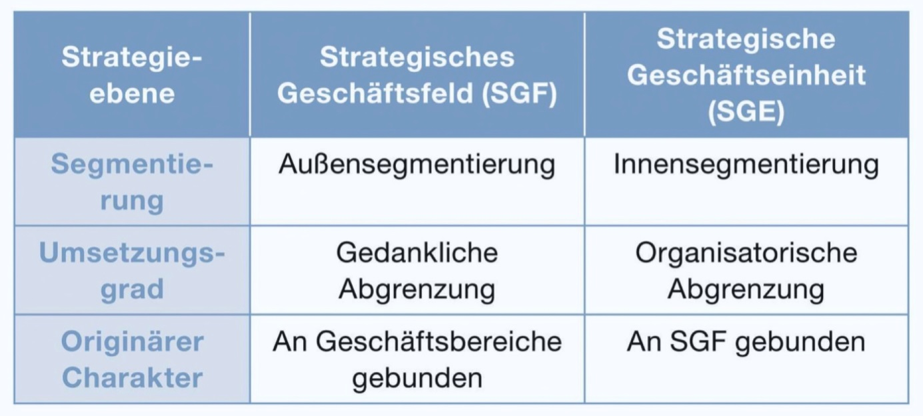

## - Erfolgspotenziale

Erfolgspotenziale sind produkt- oder marktspezifische, technologische oder qualifikatorische Voraussetzungen für zukünftigen Erfolg, die aus den Wettbewerbsvorteilen des Unternehmens aufgrund dessen Positionierung im Wettbewerb und Ressourcengestaltung resultieren.

Unternehmensziele -> Wettbewerbsvorteile -> Erfolgspotenziale -> Erfolgsfaktoren (Werttreiber) -> Erfolg

## - Wettbewerbsvorteile

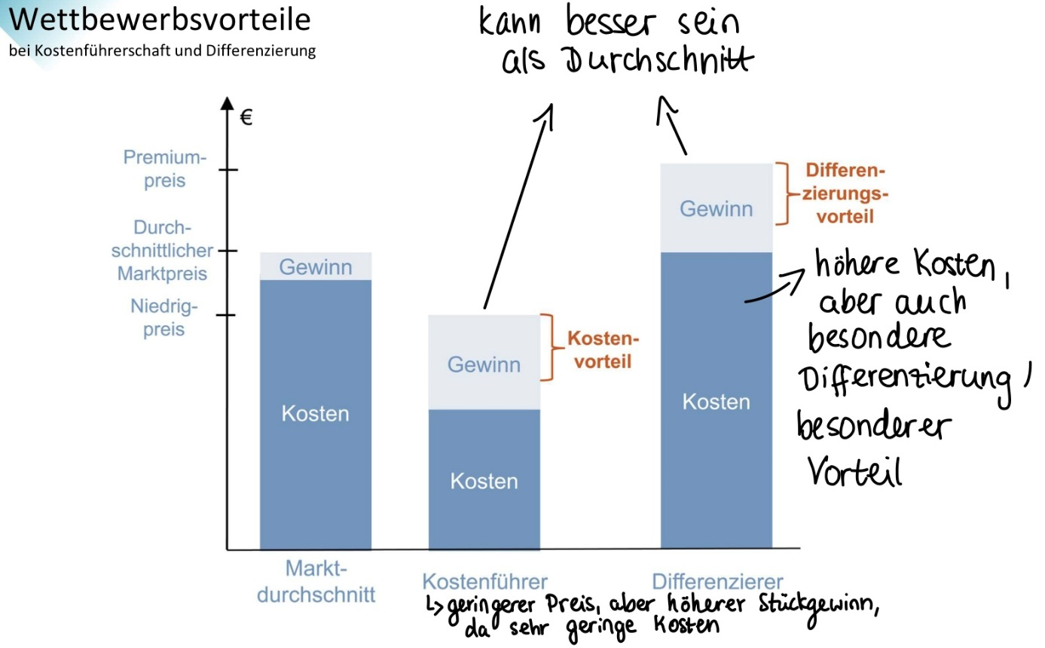

## - Wertschöpfungskette

Unterstützende Aktivitäten: Personalmanagement, Technologie- und Verfahrensmanagement, Beschaffung, (Unternehmensinfrastruktur)

Basisaktivitäten: Logistik, Produktion, Marketing, Service

Wertaktivitäten: Werbung, Verkaufsverwaltung, Außendienstoperationen, (Technische Literatur, Verkaufsförderung, Marketing-Management)

## - Strategieprozess

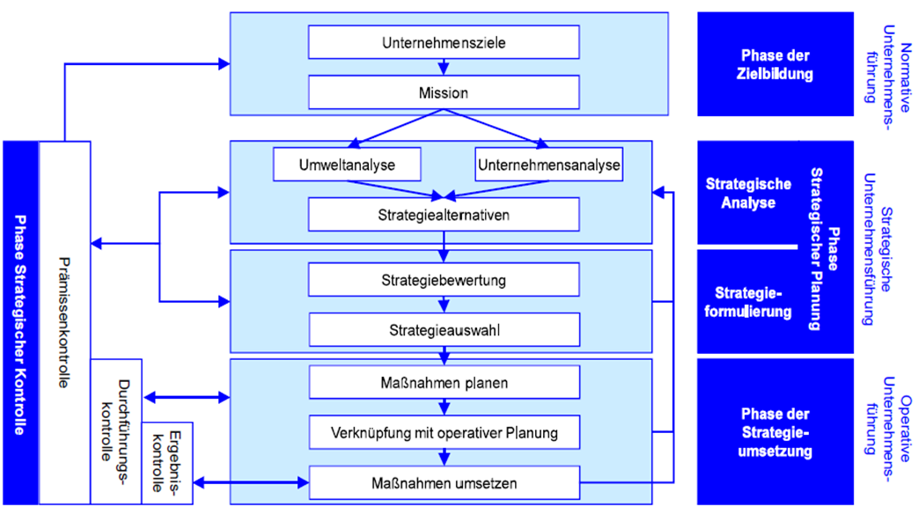

## - SWOT-Analyse

- Strengths

- Weaknesses

- Opportunities

- Threats

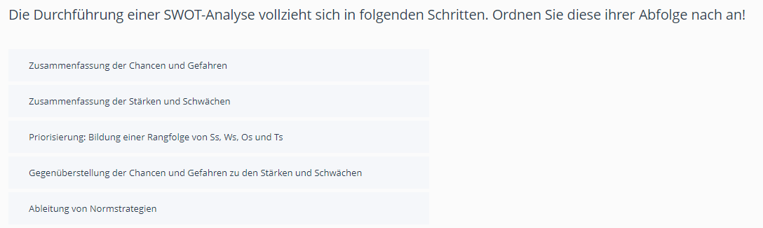

## - TOWS-Normstrategien

- SO Strategien ausbauen

- WO Strategein aufholen

- ST Strategien absichern

- WT Strategien vermeiden

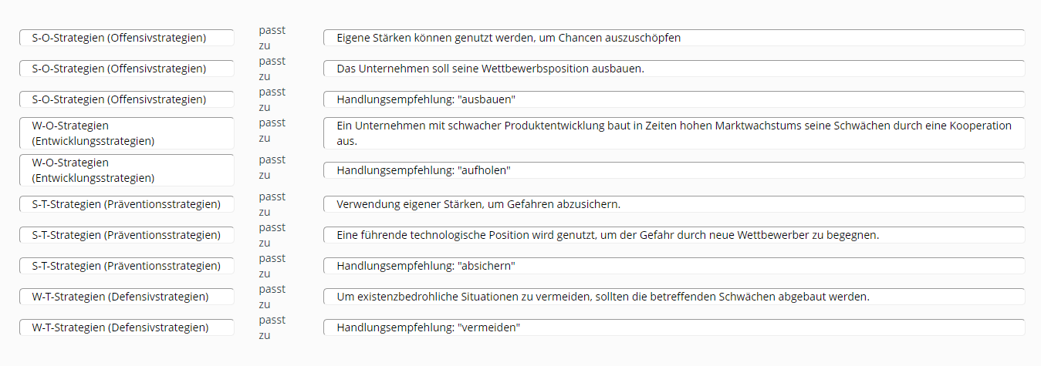

## - Business Model Canvas

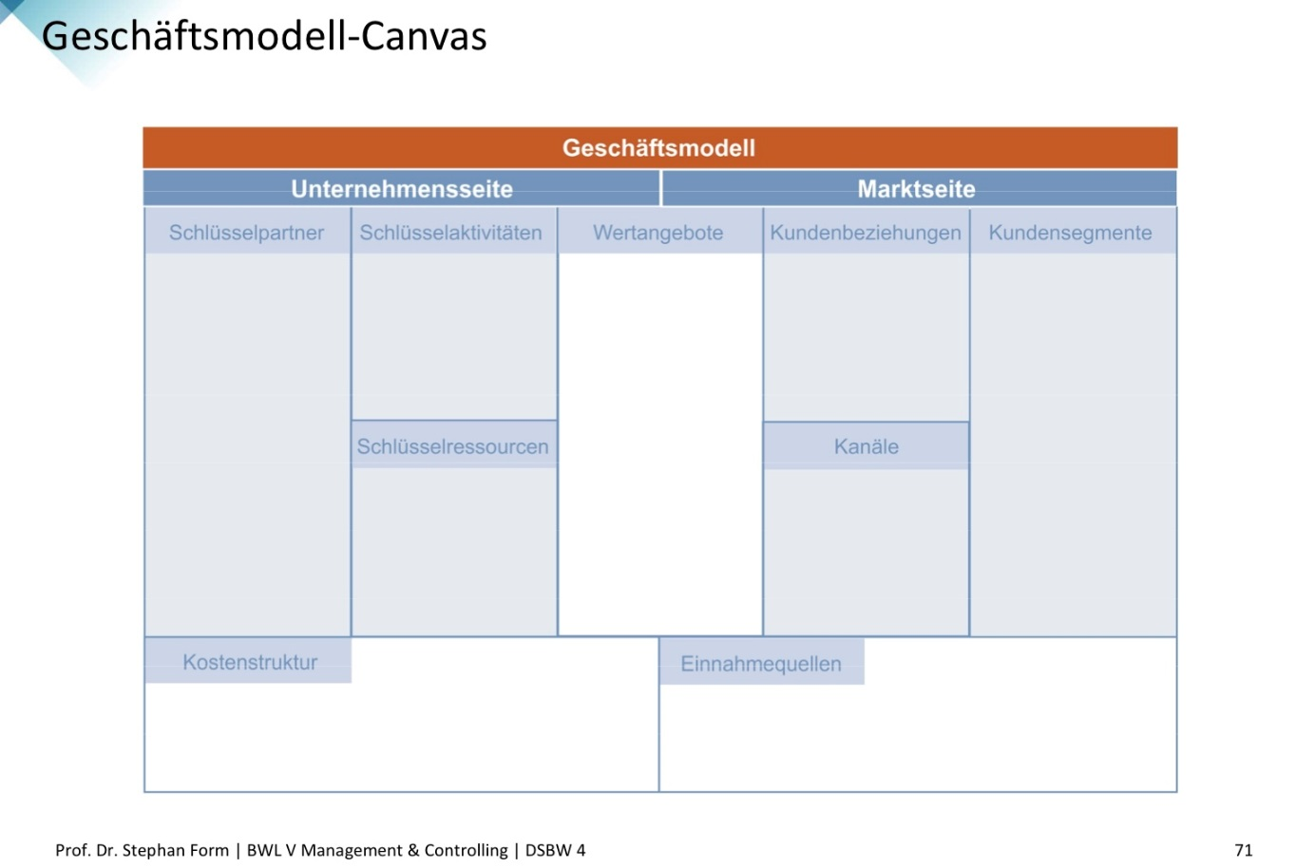

## - Umwelt-/Umfeldanalyse: globale Umwelt, Wettbewerbs-, Branchen-(Five Forces), Marktanalyse

* + Umweltanalysen
    - Globale
    - Branchenanalyse (Porter´s 5 forces)
    - Marktanalyse
    - Kundenanalyse
* Chancen & Risiken
  + Unternehmensanalysen
    - Geschäftsmodell
    - Ressourcen
    - Kompetenz
* Stärken & Schwächen

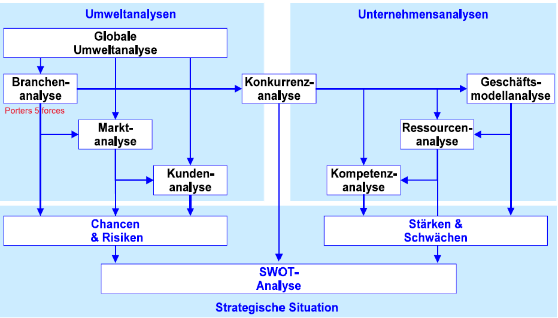

## - Wettbewerbsstrategien

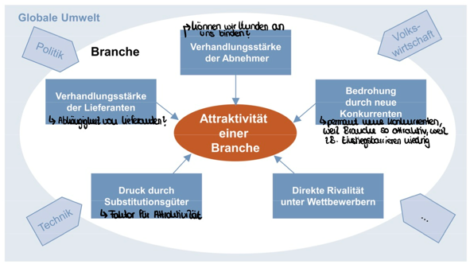

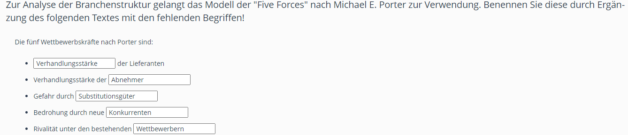

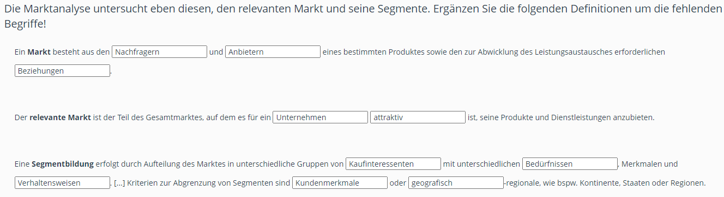

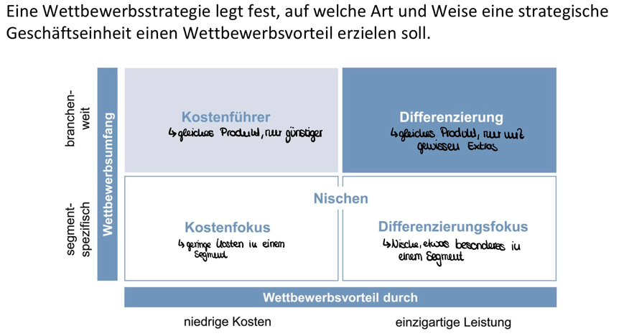

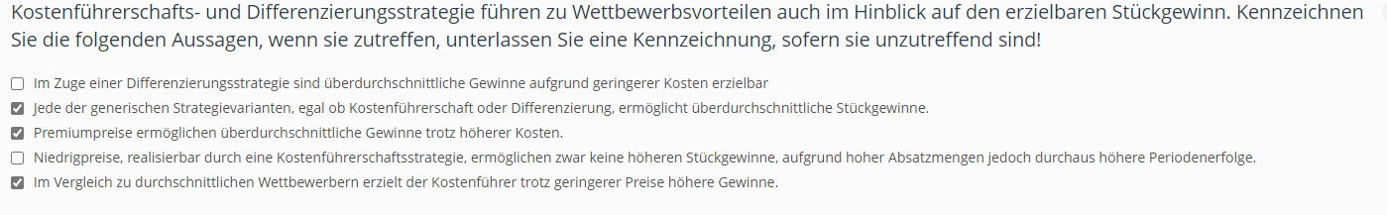

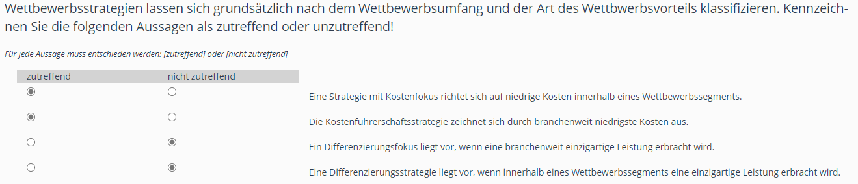

## - GAP Analyse

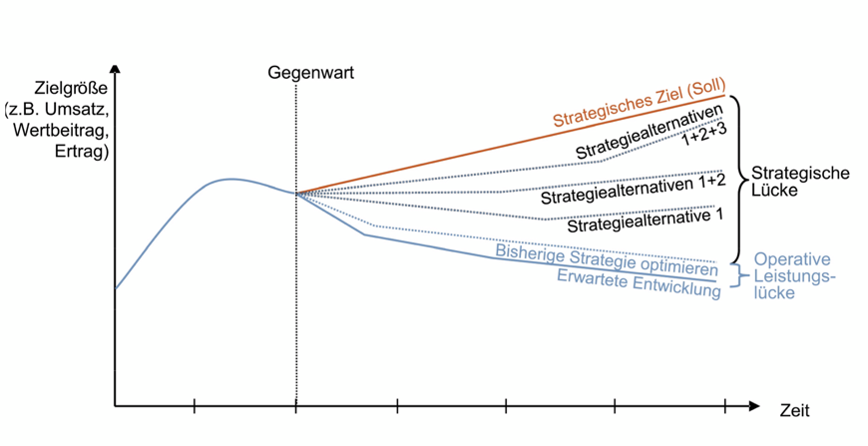

## - Produktlebenszyklus

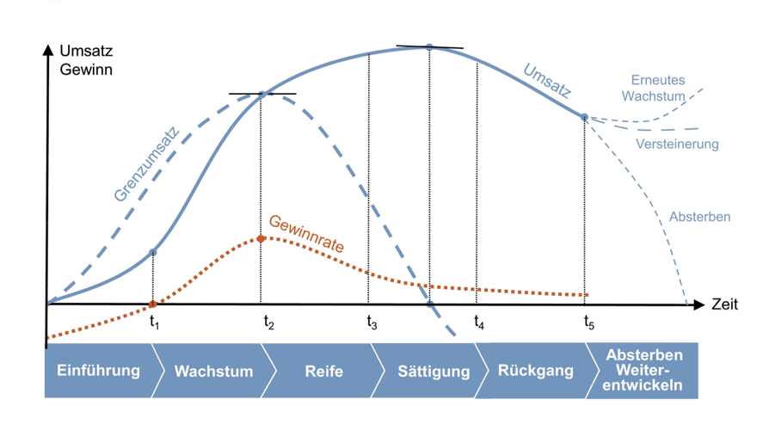

## - BCG & McKinsey-Portfolio

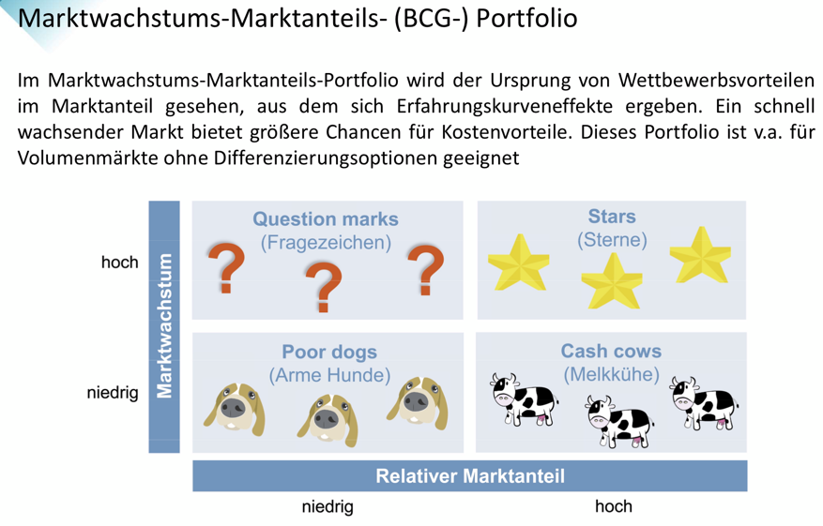

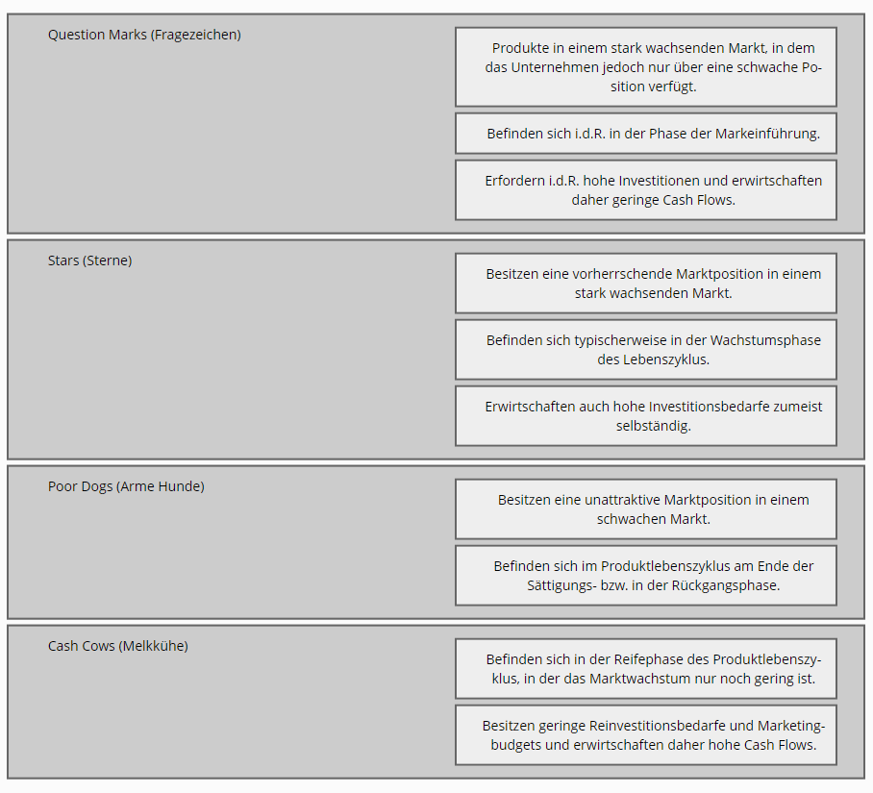

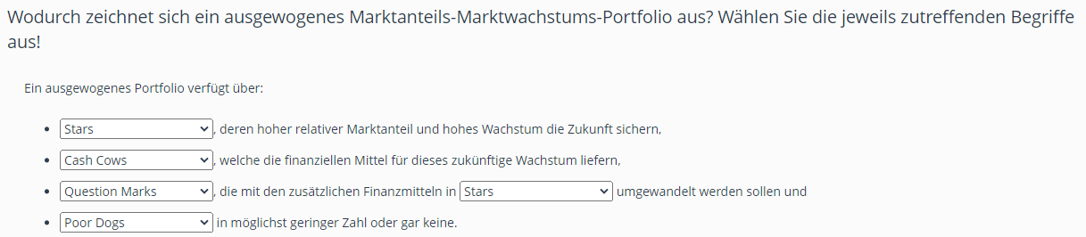



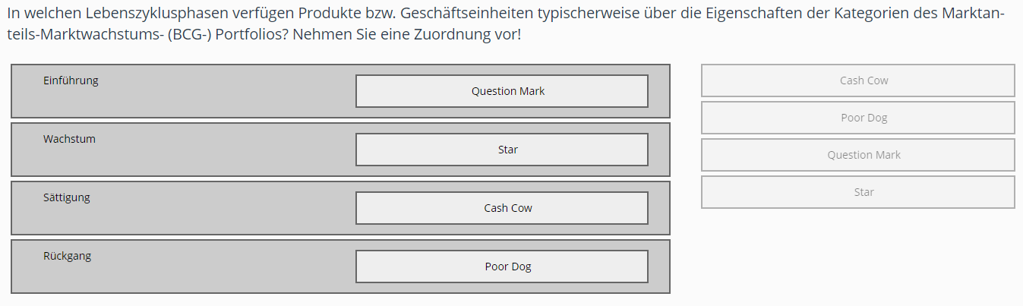

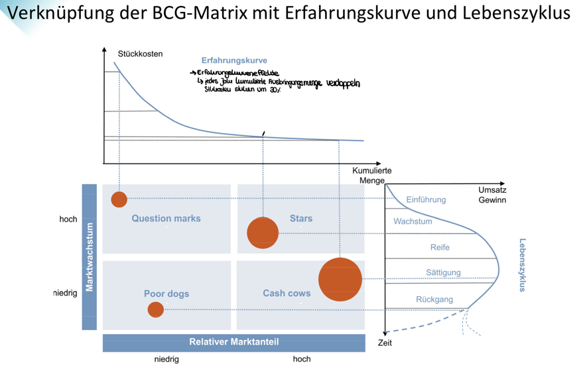

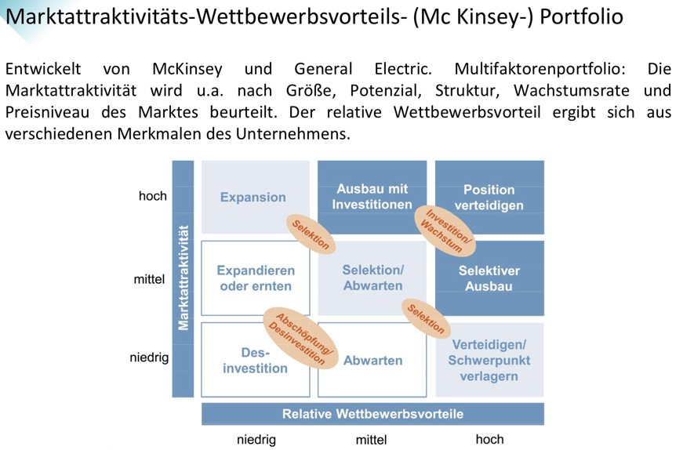

# **3. Controlling**

## - Semantik und Etymologie

Controlling

* soll die Unternehmensführung bei der Erreichung der Unternehmensziele unterstützen. Es sichert die Rationalität von Entscheidungen durch Transparenz in Ergebnissen, Finanzen, Prozessen und Strategien.
* Es gestaltet und integriert das Planungs- und Kontrollsystem, ohne dessen Inhalte zu bestimmen.
* Es koordiniert die Führungsfunktionen und -ebenen und sichert die dazu erforderliche Informationsversorgung.

Damit trägt das Controlling zur Rationalitätssicherung der Unternehmensführung durch Entlastung, Ergänzung, Begrenzung, und Ausrichtung auf die entscheidungsrelevanten Aspekte der Unternehmensführung bei.

## - Definitionen relevanter Autoren

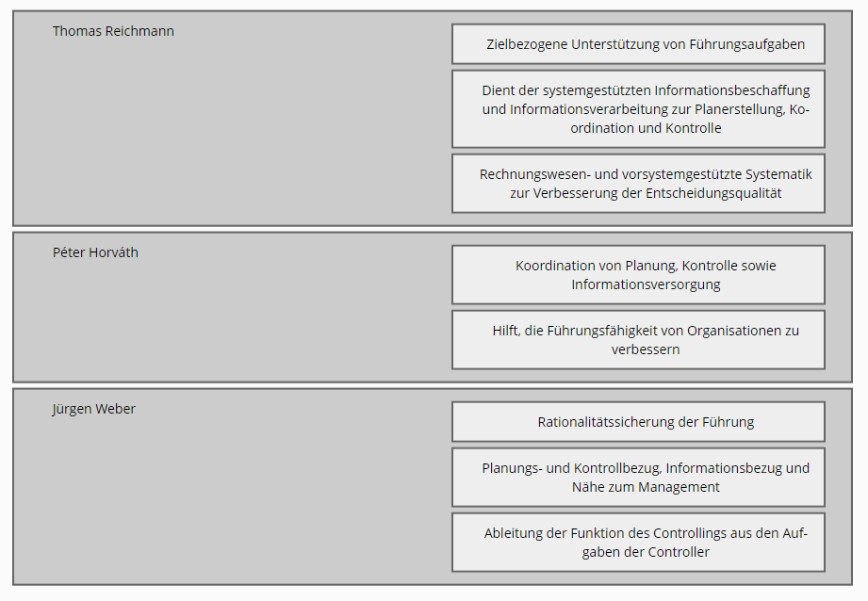

## - IGC Prozessmodell

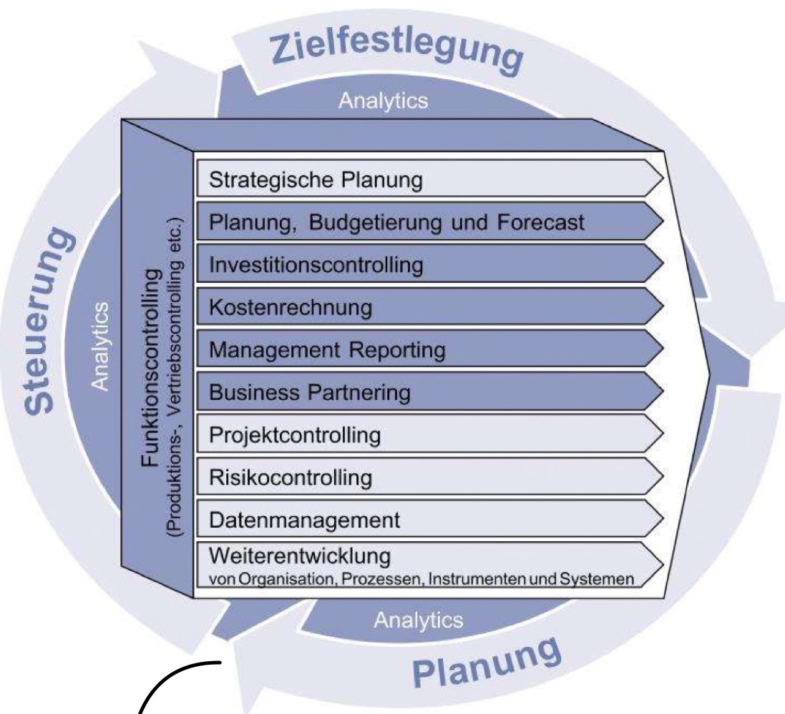

vollzieht sich im Zyklus von Zielfestlegung, Planung und Steuerung

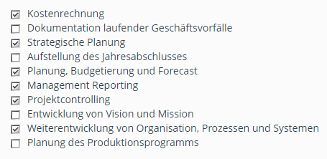

## - Planungs- und Kontrollsystem, -aufgaben und -prozess

Das Planungs- und Kontrollsystem (PuK-System) beschreibt den Aufbau und Zusammenhang der Pläne und Kontrollen, den Ablauf des Planungs- und Kontrollprozesses sowie die dabei eingesetzten Organe und Instrumente.

* **Funktionale Sichtweise**

Pläne und Kontrollen: Inhalte der Planung und Kontrolle

PuK-Aktivitäten: Aufgaben der Planung und Kontrolle

* **Institutionale Sichtweise**

PuK-Organe: Aufbauorganisation der Planung und Kontrolle

PuK-Prozess: Ablauforganisation der Planung und Kontrolle

* **Instrumentale Sichtweise**

Methodische PuK-Instrumente: Methoden, Techniken, Verfahren und Modelle Digitale PuK-Instrumente: Digitale Informationssysteme

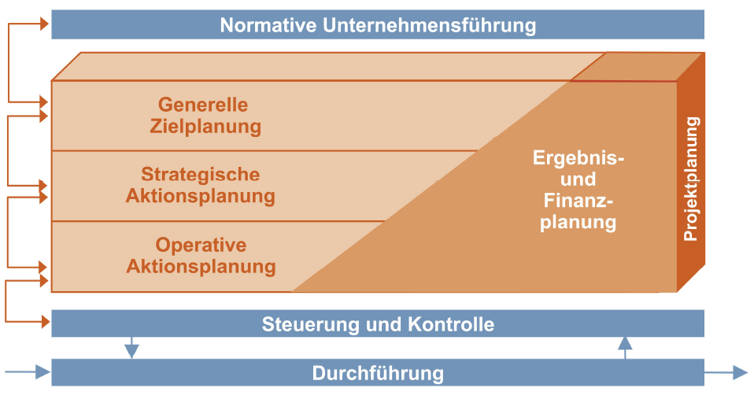

## - Klassische Planungsrichtungen

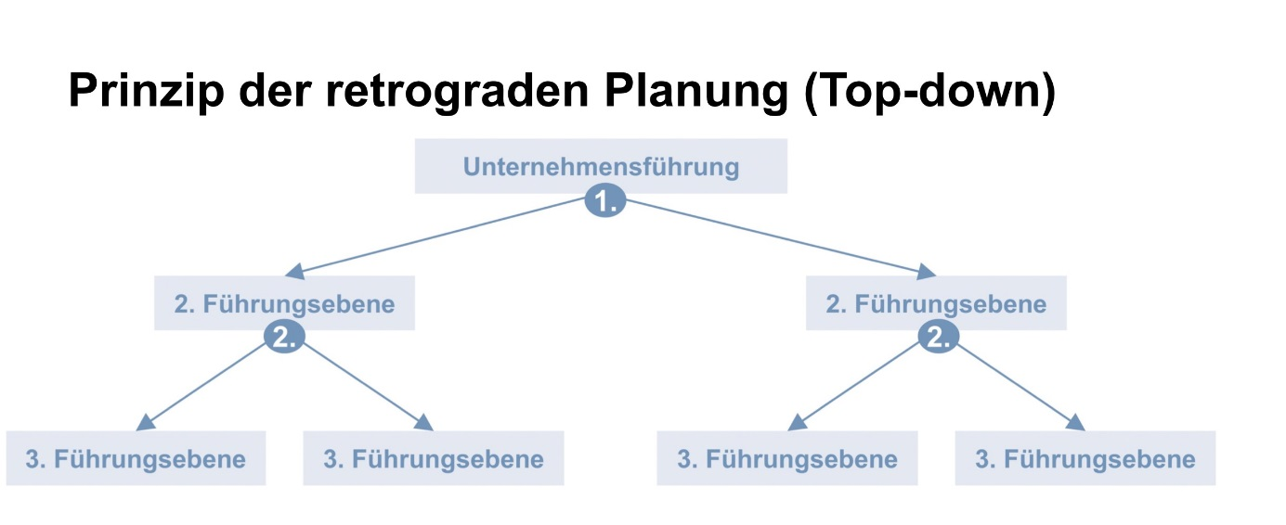

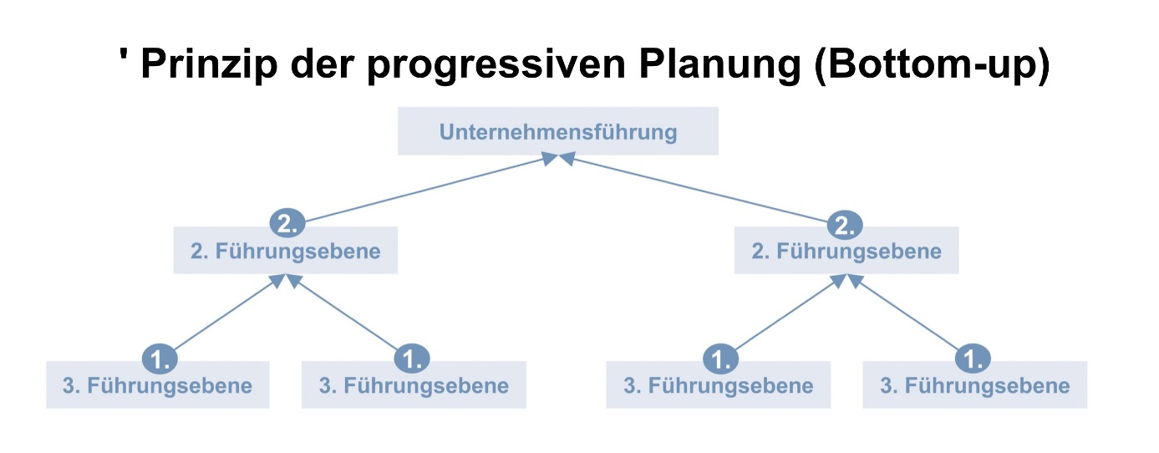

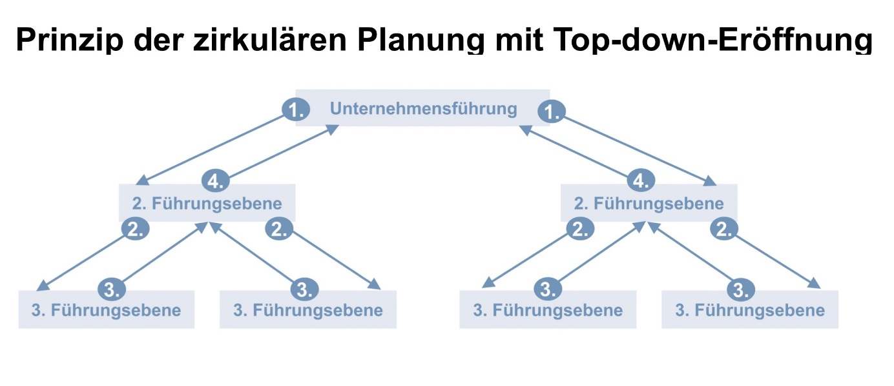

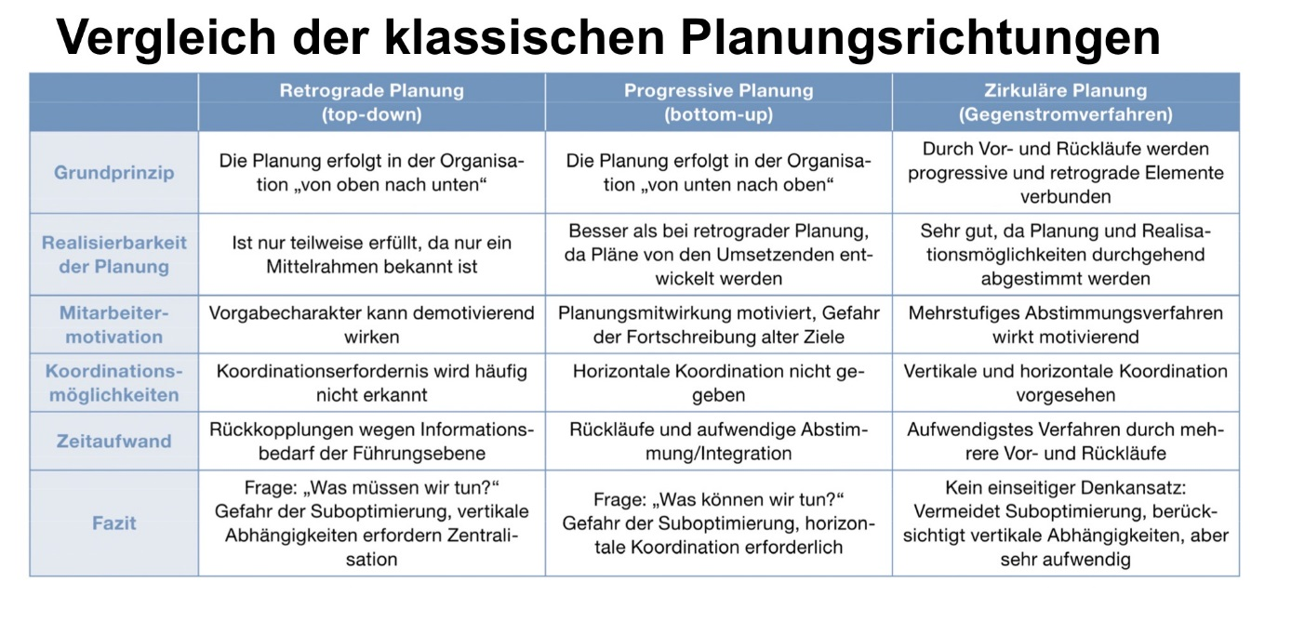

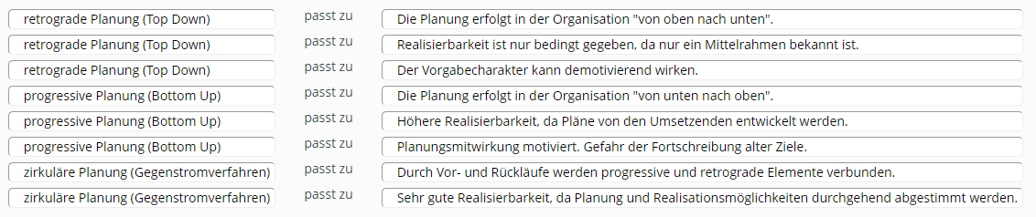

## - Rollierende und revolvierende Planung

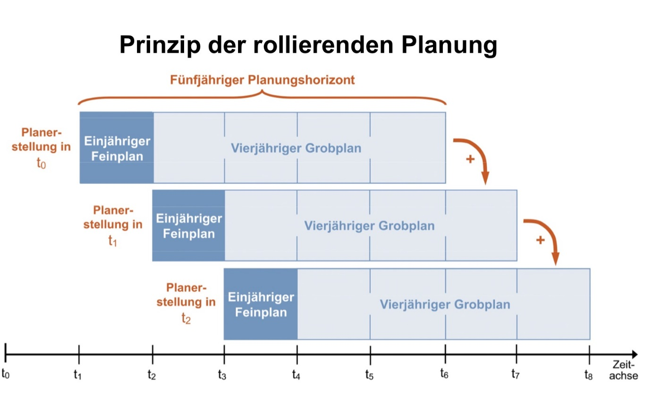

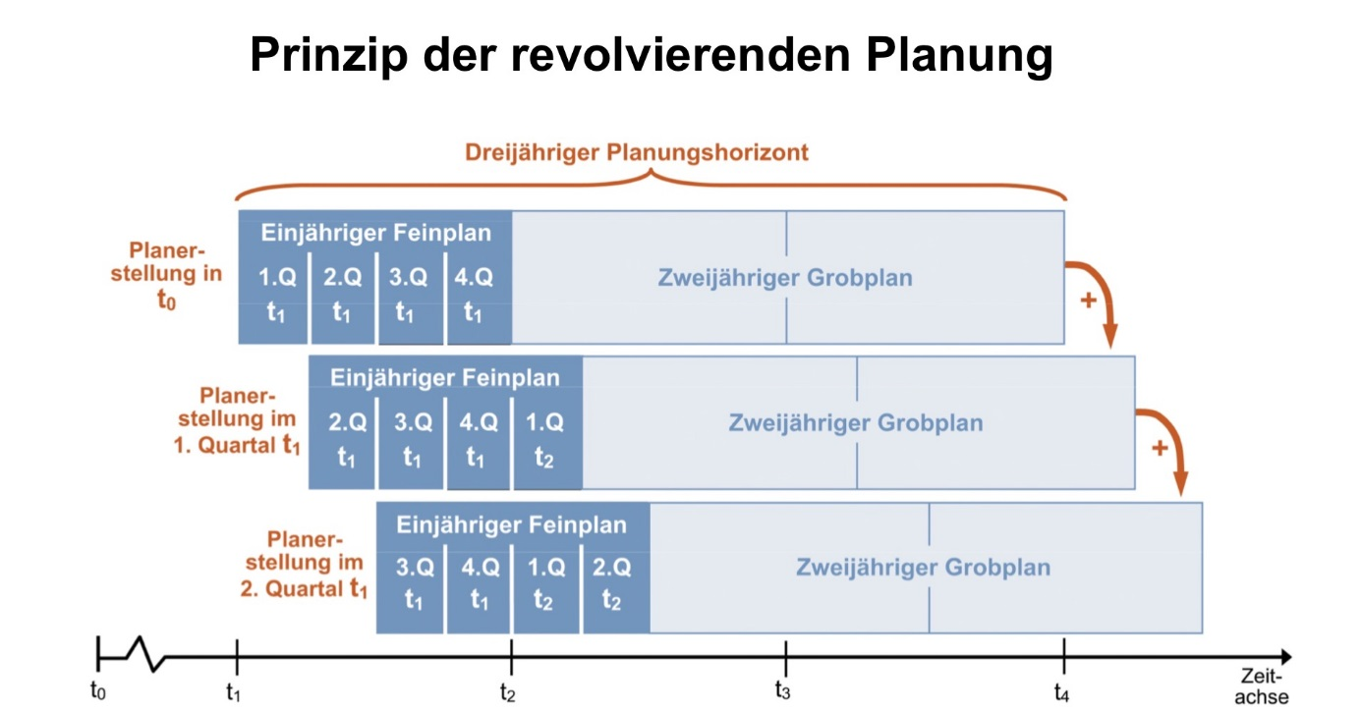

- Ausprägungen der Kontrolle

# **3.1 Strategische Planung und Kontrolle**

## - Strategieentwicklung

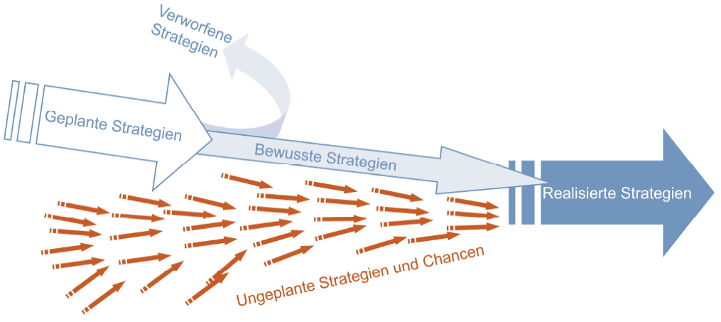

## - Prozess der strategischen Planung und Kontrolle

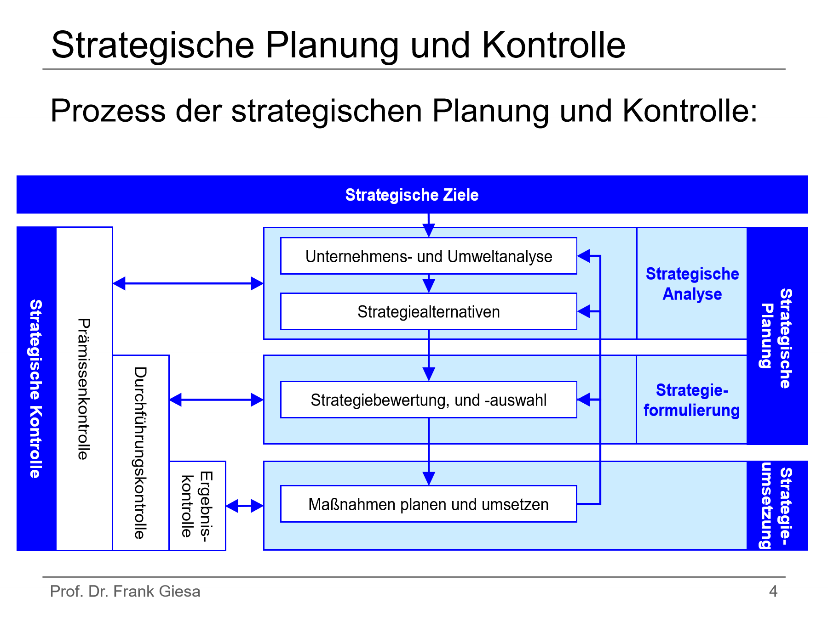

Die strategische Planung und Kontrolle beschreiben den Prozess der Aufstellung, Umsetzung und Kontrolle von Strategien.

* Die Einteilung in Denkschulen ist nicht überschneidungsfrei
* Die Schulen stehen nicht unbedingt im Widerspruch zueinander
* Es gibt verschiedene Möglichkeiten der Strategieentwicklung
* In der Theorie und Unternehmenspraxis dominiert die Kombination aus Planungs- und Positionierungsschule, daher orientieren sich die weiteren Überlegungen an einem präskriptiven, idealtypischen Planungsablauf

Die strategische Kontrolle überprüft die strategischen Planungsprämissen, den strategischen Planungs- und Umsetzungsprozess sowie die strategischen Ergebnisse.

* **Prämissenkontrolle (Wird-Ist-Vergleich)**

überwacht die zugrunde gelegten strategischen Annahmen und überprüft sie an der Wirklichkeit

* **Durchführungskontrolle (Soll-Wird-Vergleich)**
  + Prinzipienkontrolle: Werden Planungsgrundsätze eingehalten?
  + Verfahrenskontrolle: Werden Planungsmethoden eingesetzt?
  + Ablaufkontrolle: Wird der Strategieprozess ordnungsgemäß durchgeführt?
  + Verhaltenskontrolle: Sind die richtigen Personen mit der Umsetzung betraut?
* **Ergebniskontrolle (Soll-Ist-Vergleich)**

erfasst Abweichungen zwischen der erreichten Ergebnissen und den strategischen Zielen

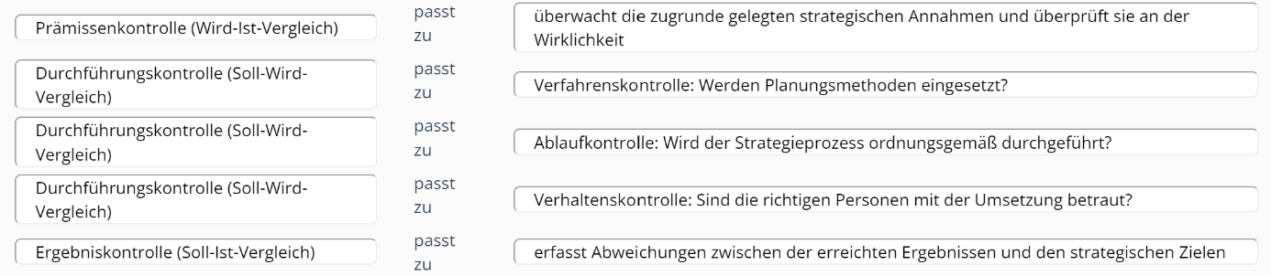

## - Ungewissheit und Unsicherheit

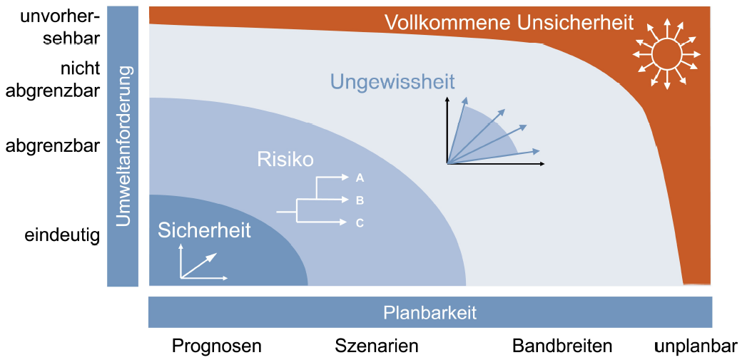

## - Szenariotechnik

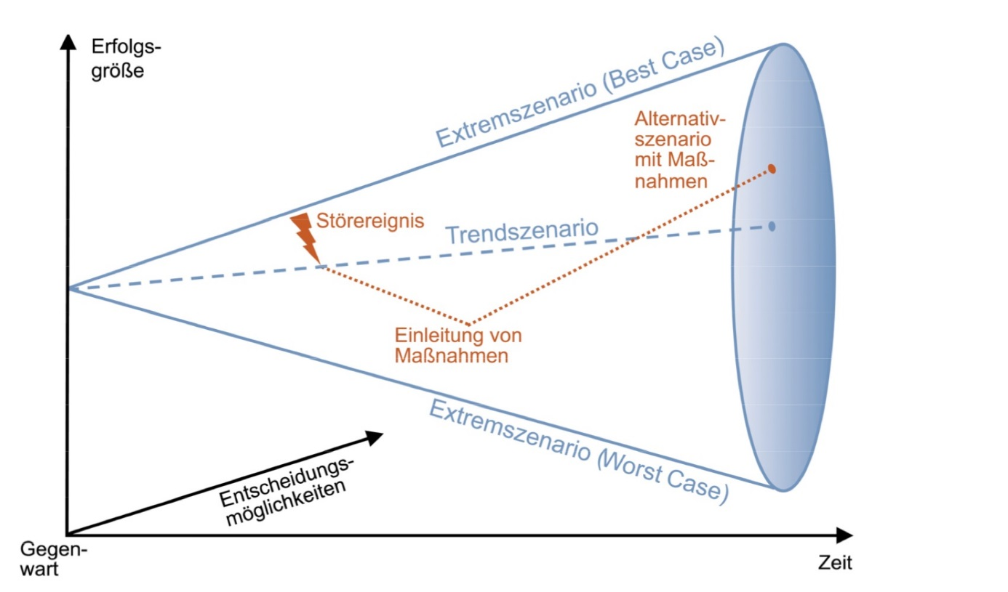

## - Phasen der strategischen Planung

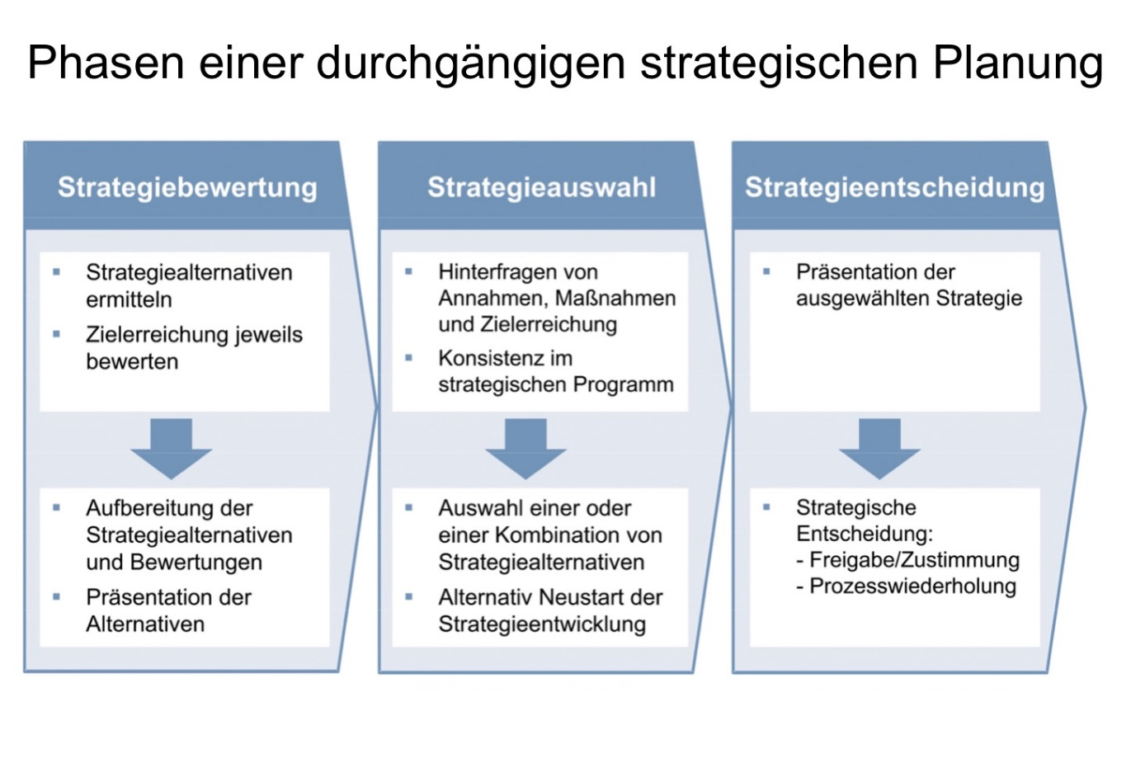

## - Erfolgspotenziale vs. Erfolgsfaktoren

* **Erfolgspotenziale**

sind produkt- und marktspezifische, technologische oder qualifikatorische Voraussetzungen für zukünftigen Erfolg. Sie resultieren aus den Wettbewerbsvorteilen des Unternehmens aufgrund dessen Positionierung im Wettbewerb und Ressourcengestaltung.

* **Erfolgsfaktoren**

sind alle unternehmensinterne Faktoren, die den Erfolg eines Unternehmens entscheidend beeinflussen.

## - Balanced Scorecard; Systemelemente: Perspektiven, Operationalisierung, Ursache-/Wirkungsketten (Strategy Map)

* Bereiche: Finanzen, Kunden, Interne Geschäftsprozesse, Lernen und Entwicklung
* macht strategische Ziele und Kennzahlen eines Unternehmens auf einfache Weise sichtbar → hilft bei Planung und Strategieumsetzung

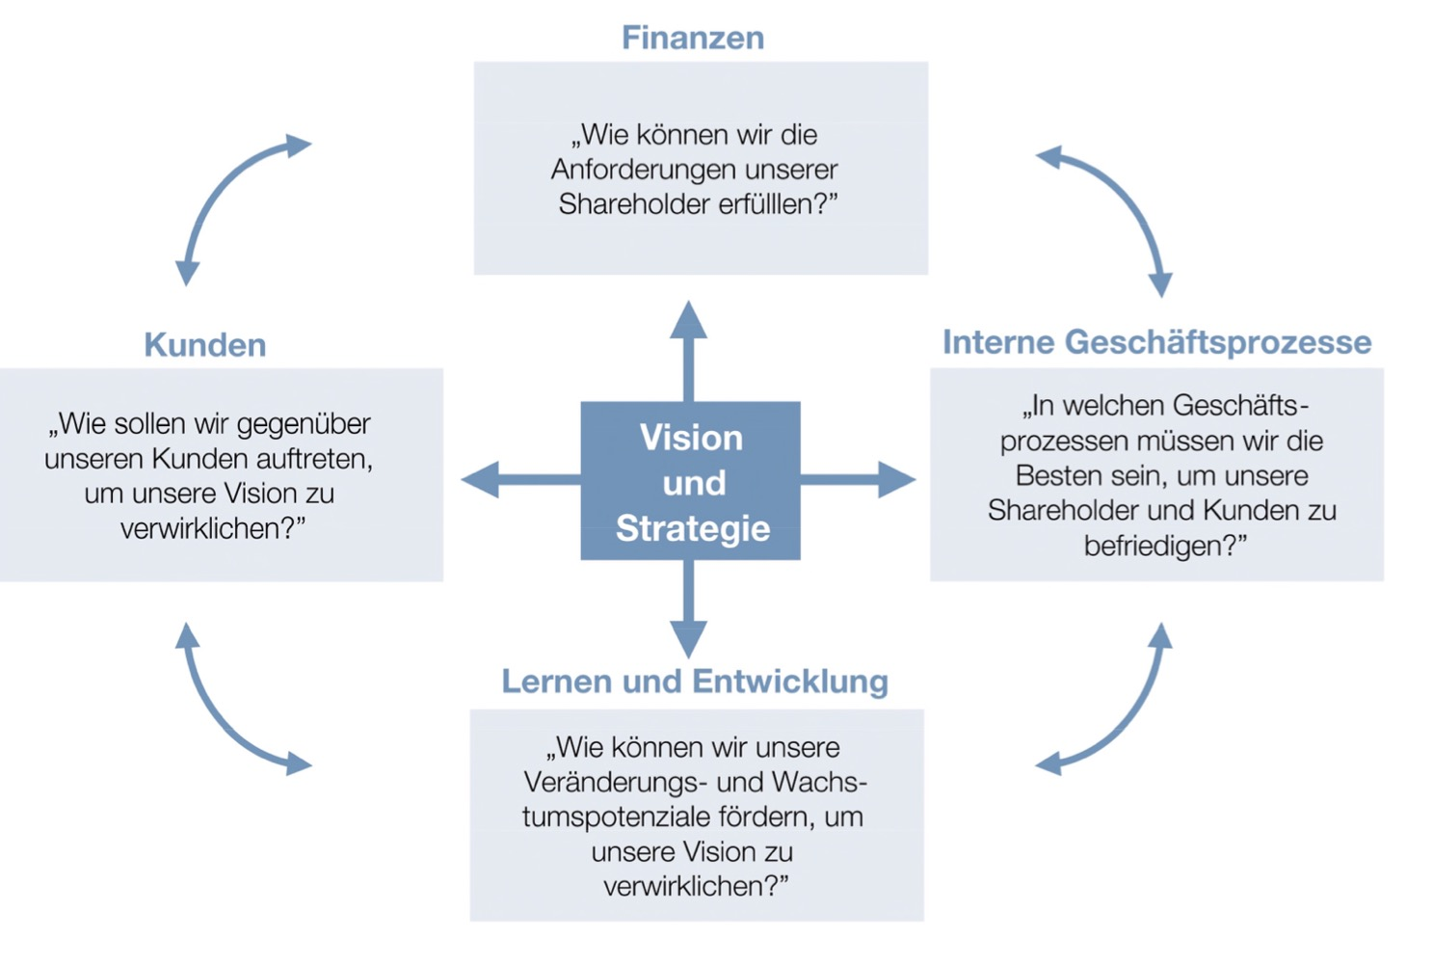

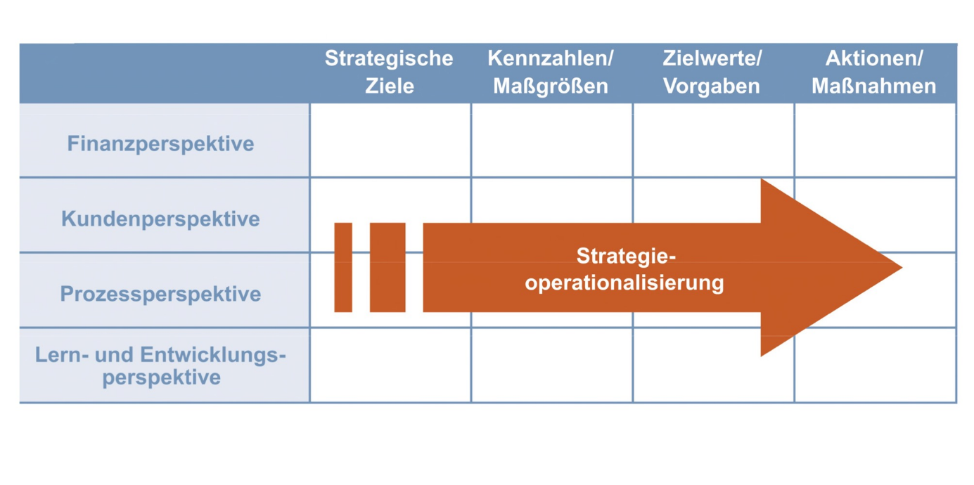

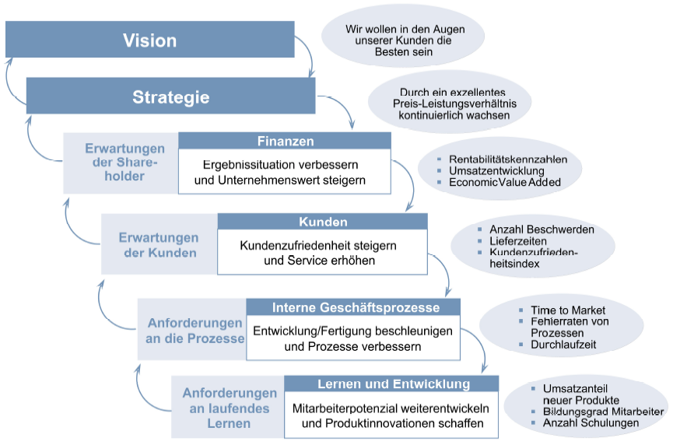

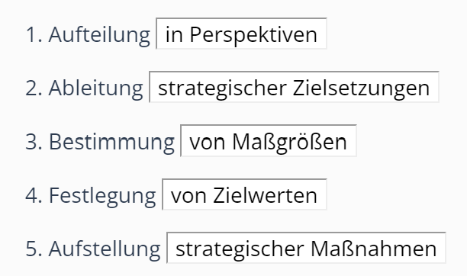

Strategy map

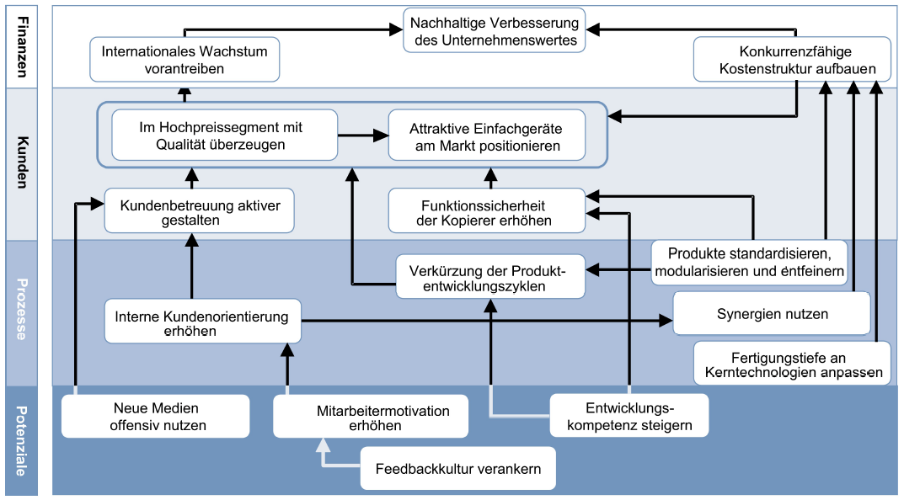

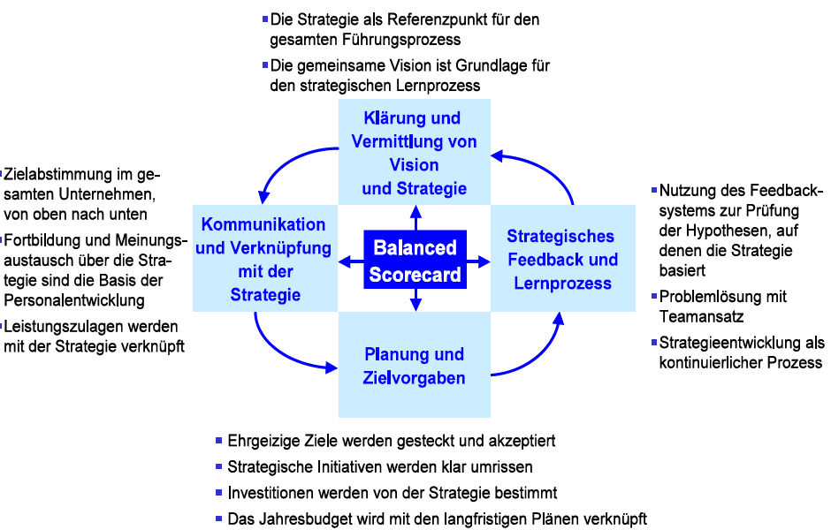

* + - Klärung und Vermittlung von Vision und Strategie
      * Strategie = Referenzpunkt für Führungsprozess
      * Vision = Grundlage des strategischen Lernprozesses
    - Strategische Feedback und Lernprozess
      * Feedbacksystem zur Prüfung von Hypothesen
      * Problemlösung mit Teameinsatz
      * Strategieentwicklung als kontinuierlicher Prozess
    - Kommunikation und Verknüpfung mit der Strategie
      * Zielbestimmung von oben nach unten
      * Fortbidlung, Meinungsaustausch über die Strategie
      * Verknüpfung von Leistungszulagen mit der Strategie
    - Planung und Zielvorgaben
      * Ehrgeizige Ziele
      * Umrisse strategischer Initiativen
      * Investitionen von der Strategie bestimmt
      * Jahresbudget mit langfristigen Plänen verknüpft

# **3.2 Operative Planung und Kontrolle**

## - Charakteristika der operativen Planung und Kontrolle

* Ziel: bestmögliche Nutzung vorhandener Erfolgspotenziale
* Schwerpunkt: Effizienz ausführender Tätigkeiten
* Hoher Detailierungsgrad
* kurzfristiger Planungshorizont (1 Jahr auf Monats- oder Quartalsbasis)
* Unterscheidung von:
  + Sachzielorientierter Aktionsplanung
  + Wertorientierter Budgetierung

## - Sachzielorientierte Aktionsplanung vs. Wertzielorientierte Budgetierung

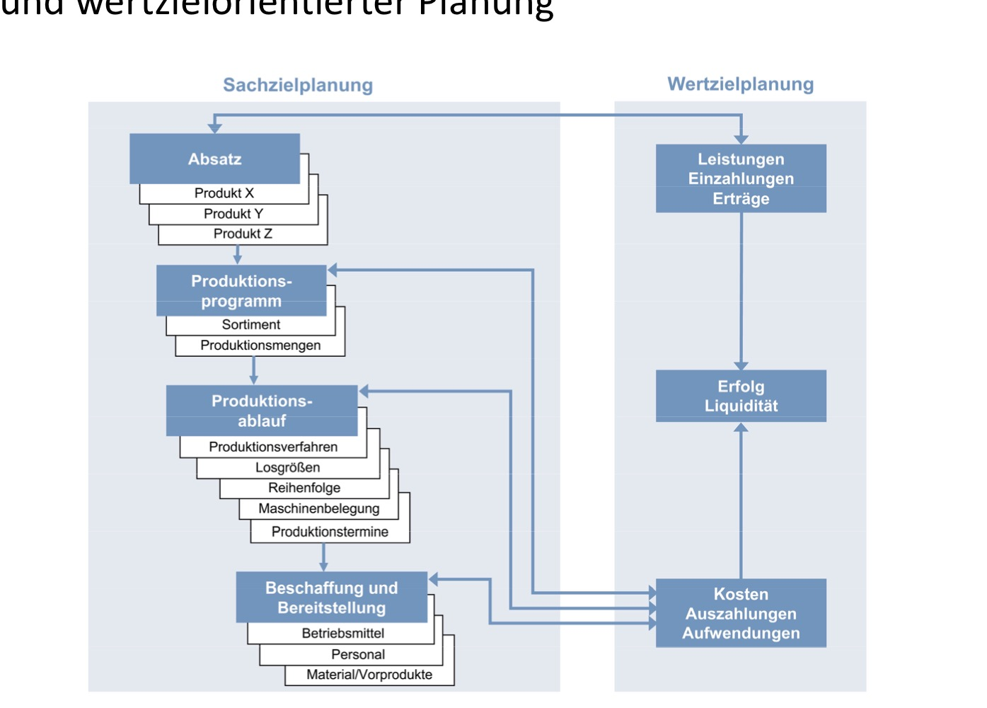

## - Budget

Ein Budget ist ein in wertmäßigen Größen formulierter und wertzielorientierter Plan, der einem Verantwortungsbereich für einen gewissen Zeitraum verbindlich vorgegeben wird.

* Verantwortungsbereich
  + horizontal: Funktionen, Prozesse, Produkte, Projekte
  + vertikal: hierarchische Ebenen
* Geltungsdauer
* Wertdimension
* Verbindlichkeitsgrad
  + starr
  + flexibel

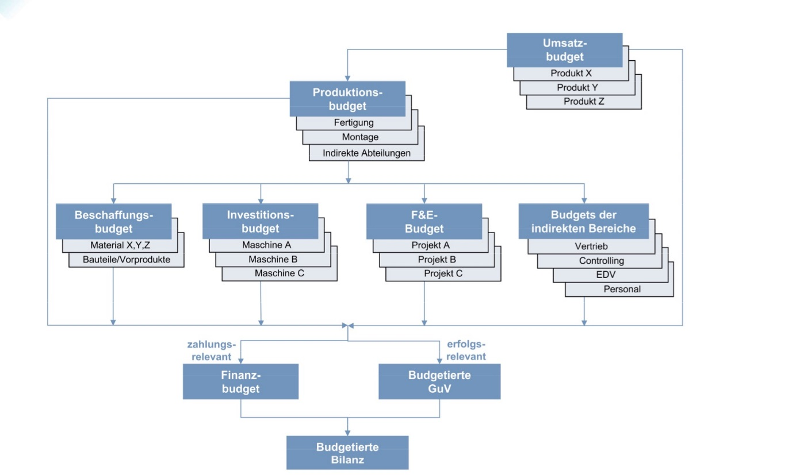

## - Budgetierungsprozess

Budgetierung

Die Budgetierung umfasst die Planung und Kontrolle wertmäßiger Ergebnisse. Sie bezieht sich auf die monetären Auswirkungen geplanter Handlungen und dient der Erreichung wertorientierter Ziele. • Verbindliche Festlegung der monetären Ziele für die nächste Geschäftsperiode

* Vorgabe von Leistungsmaßstäben
* Koordination der verschiedenen Teilbereiche
* Prognose der finanziellen Situation und Ergebnisse des Unternehmens

Budgetierungsprozess

Der Budgetierungsprozess beschreibt den zeitlichen und inhaltlichen Ablauf der Budgetierungsaktivitäten. Ablauf des Budgetierungsprozesses ⇨ Entwicklung von Budgetrichtlinien

* Aufstellung der Teilbudgets
* Budgetabstimmung und -verhandlung ⇨ Budgetprüfung und -konsolidierung ⇨ Genehmigung und Vorgabe
* Kontrolle und Abweichungsanalyse

## - Verhaltenswirkungen der Budgetierung

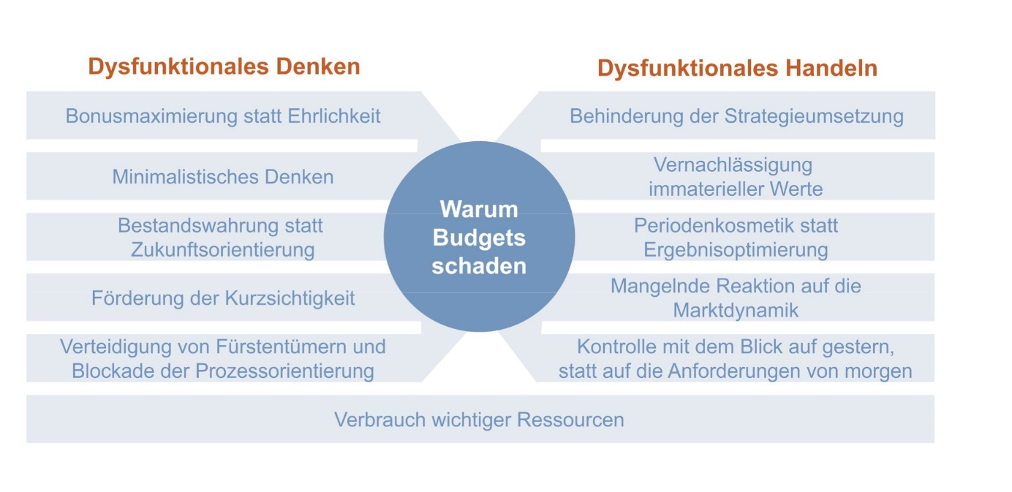

## - Better Budgeting

steht zusammenfassend für sämtliche Maßnahmen, um die Budgetierung sowohl effizienter als auch effektiver zu gestalten.

• Stärkere Unterstützung durch Informationssysteme

• Schrittweise Effizienzsteigerung („Better Budgeting“)

• Ersatz der Budgetierung durch eine neues Führungsmodell („Beyond Budgeting“)

## - Beyond Budgeting

bezeichnet eine adaptiv-dezentrale Führung, die auf flexiblen, sich selbst anpassenden Führungsprozessen basiert und die Mitarbeiter durch eine Kultur dezentraler Verantwortung zu unternehmerischem Denken und Handeln befähigen soll.